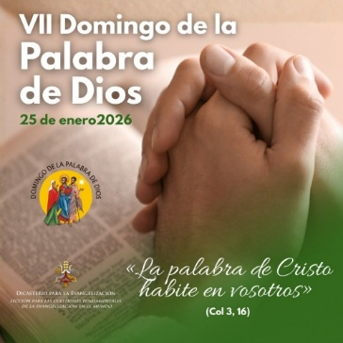
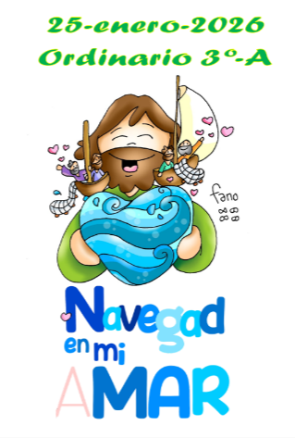
MISA CON NIÑOS

25 de enero del 2026

ORDINARIO-3º-A
Mt. 4, 12-17: “Inmediatamente dejaron
las redes y lo siguieron”.
Mensaje: Navegad en mi aMAR

1. MONICIÓN DE ENTRADA
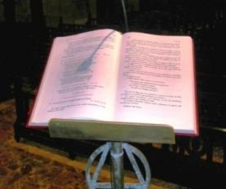
Hermanos y hermanas: Al igual que Pedro, Andrés, Santiago y Juan, en estos tiempos, Jesús llama para estar con él y para realizar la misión de amar y llevar su amor a todos. Hoy celebramos el “Domingo de la Palabra de Dios” para destacar la importancia de la Palabra de Dios en la vida cristiana. Demos nuestro sí a Jesús, subamos a la barca del evangelio para navegar por la vida amando. Y hoy pedimos también por la Unidad de todos los que seguimos a Jesús.
Comenzamos la celebración llevando la Palabra de Dios y depositándola en el altar.
Procesión: (Mientras se canta se sube por el pasillo con la cruz, un cirio encendido junto al sacerdote con el leccionario y se deposita cerrado encima del altar).
SALUDO DEL SACERDOTE: En el nombre del Padre... Dios, que nos abre el entendimiento para entender las Escrituras, esté con vosotros.

2. SÚPLICAS DE PERDÓN
Aceptemos la invitación del Señor a convertir nuestros corazones, reconociendo nuestros pecados.
- Tú, que eres la Palabra que nos empuja a crecer y mejorar, a soñar y preparar nuevos odres para tu vino siempre nuevo: Señor, ten piedad.
- Tú, que eres la Palabra que nos convoca a formar familia, a sentirnos hijos e hijas amados de Dios y llamados a construir fraternidad con todos: Cristo, ten piedad.
- Tú, que eres la Palabra que nos impulsa a llevar la Buena Noticia del reino a todos los rincones de nuestro mundo: Señor, ten piedad.

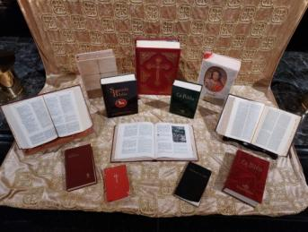
3. MONICIÓN A LAS LECTURAS
(Seguimos de pie y antes de leer las lecturas se puede cantar un canto relativo a la Palabra de Dios mientras el sacerdote lleva al ambón el leccionario con solemnidad. Después de incensarlo dice:
SACERDOTE: “Resuene siempre en esta casa la Palabra de Dios para que conozcáis el misterio de Cristo y se realice vuestra salvación dentro de la Iglesia”.
TODOS: “Amén”.
(Después de sentarnos un monitor puede hacer esta monición a las lecturas).

MONITOR: En la primera lectura, Isaías anuncia la luz que vendrá de Galilea, es decir, Jesús, el Mesías. En el Evangelio se cumple la profecía de Isaías y Jesús de Nazaret se presenta como la Luz venida de Dios que ilumina a todo hombre. Y Jesús comienza su misión llamando a Pedro, Andrés, Santiago y Juan para que sean pescadores de hombres, para ser portadores de la luz del Evangelio. Y las palabras de S. Pablo deberían ayudarnos a crecer en sentimientos de paz y de unidad.

4. ORACIÓN DE LOS FIELES
En este Domingo de la Palabra de Dios presentamos al Señor nuestra oración con humildad y confianza, diciendo: -Que tu Palabra habite en nosotros. Ó -Que tu Palabra sea la luz que nos guíe. Ó -Que tu Palabra nos cambie el corazón.
1.- Para que el Papa León y nuestra Iglesia continúen tras las huellas de Jesucristo, proclame con alegría el Evangelio y contribuyan a aliviar las dolencias del pueblo. Oremos.
2.- Para que la Palabra de Dios sea proclamada con fe, acogida con gratitud, vivida con intensidad y testimoniada con pasión. Oremos.
3.- Para que anunciemos el Evangelio, no con sabiduría de palabras, sino con los hechos, con la vida. Oremos.
4.- Para que la Palabra de Dios tenga el valor que le corresponde y la leamos, la reflexionemos y la meditemos. Oremos.
5.- Por nuestras familias, por la sociedad y por las iglesias a veces divididas por discordias. Y que los cristianos seamos instrumentos de unidad, de concordia y de paz. Oremos.
6.- Por los niños del mundo para que sientan la alegría de ser amigos de Jesús, lo quieran lo sigan. Oremos.
7.- Por los fallecidos en el accidente ferroviario de Andalucía, por los que se están recuperando, por las familias que sufren. Oremos.
Que tu Espíritu, Señor, llene los corazones de todos los cristianos, sea fermento de comunión y nos conceda el don de la unidad visible. Por JCNS.

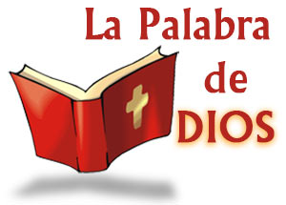
5. OFRENDAS
- UNA BIBLIA: Jesús hoy nos sigue hablando a través de la Palabra de Dios, poniendo luz en nuestras vidas y dándonos fuerza para nuestro ser cristiano. Valoremos la Palabra de Dios, escuchémosla con atención, leámosla en nuestras casas porque como nos dice el concilio “a Dios hablamos cuando oramos y a Dios oímos cuando leemos las palabras divinas” (D. V. n. 25).
- DOS LECTORES CON UNA VELA ENCENDIDA: Nosotros los lectores somos conscientes de nuestra responsabilidad a la hora de proclamar la Palabra de Dios. Fortalece nuestra fe, Señor, para que podamos leer con convicción y sagacidad y que pongamos en práctica lo que leemos.
- PAN Y VINO: Finalmente con el pan y el vino, te pedimos que los que participamos cada domingo en la eucaristía sepamos adorarte y descubrirte presente en la mesa de la Palabra de Dios y en la mesa de la Eucaristía.

6. MOMENTO DE ADORACIÓN DE LA PALABRA DE DIOS
Al final de la misa se podría organizar un momento de adoración de la Palabra de Dios. El sacerdote nos la ofrece acompañado por dos monaguillos con cirios encendidos. Nos acercamos a ella hacemos la genuflexión o le damos un beso /inclinación, mientras se entona algún canto.

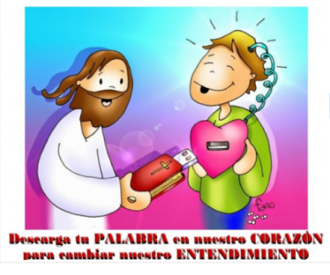
7. BENDICIÓN DE LOS LECTORES
(Se podría hacer hacia el final y entregarle a cada uno el decálogo del buen lector).
MONITOR: Queridos hermanos y hermanas: La comunidad cristiana os confía el servicio de la proclamación de la Palabra de Dios y da gracias por vuestra disponibilidad. Hoy, con esta oración, para la Bendición de un Lector, confirma la importancia de vuestro ministerio. Al mismo tiempo, os recuerda que proclaméis las lecturas a la asamblea con la convicción y audacia que vienen del estudio, la oración y la preparación. Así mismo pide a Dios te os dé la gracia necesaria para que sepáis aplicar el mensaje de estas mismas lecturas vuestra vida espiritual.
SACERDOTE: El celebrante, con las manos extendidas, añade: Oh, Dios, que en distintas ocasiones y de muchas maneras has hablado a los hombres, para darles a conocer el misterio de tu voluntad, bendice + a estos hermanos nuestros, para que, cumpliendo fielmente el oficio de lectores, anuncien la Palabra de Dios a los demás, meditándola primero en su corazón. Por Jesucristo, nuestro Señor.
LECTORES: Amén.

